**Projet carte multiservices**

**Dossier d'Analyse Fonctionnelle(DAF)**

**Cycle: ING1**

**Année : 2021**

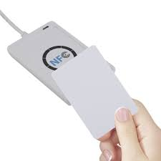

ECOLE CENTRALE POLYTECHNIQUE D'INGENIEURS

Sacré cœur 3, immeuble mitoyen PLANET KEBAB

Tel:32 824 07 07

contact@ecpi-edu.com

www.ecpi-edu.com

Table of Contents

1. INTRODUCTION 3
2. LES DIAGRAMMES UML 4
3. Diagramme des cas d'utilisation 4

**1.1.** Synthèse des cas d'utilisation **5**

**1.2.** Description des cas d'utilisation **6**

1. Diagramme de classe 12
2. Diagramme de paquetage 13
3. LA MAQUETTE IHM 14
4. **INTRODUCTION**

De nos jours, les cartes à puce sont très présentes dans la vie quotidienne. Nombreux sont les personnes qui les utilisent pour diverses opérations. Que ce soit pour l'achat, l'identification ou le domaine des télécoms, les cartes à puce sont devenus des outils essentiels.

C'est dans cette dynamique que ce projet qui a pour objectif de mettre en place un système qui utilisera des cartes à puce pour :

* l'identification de la population de l'ECPI
* le contrôle des accès logiques (les accès dans le SI)
* la gestion des sessions et le suivi des présences
* le contrôle des accès physiques
* la gestion des services monétiques

a vu le jour.

Au sein de ce document, nous allons vous présenter notre étude dans les différentes parties suivantes: les différents diagrammes , la maquette IHM.

1. **Les diagrammes UML**
2. **Le diagramme des cas d'utilisation**

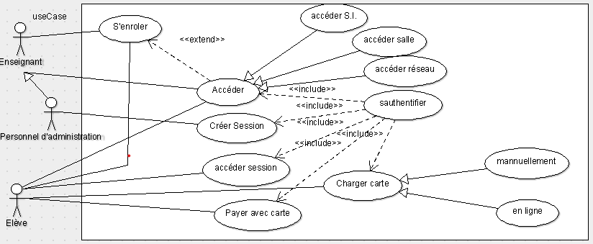

**1.1. La synthèse des cas d'utilisation**

|  |  |  |
| --- | --- | --- |
| Code | Domaines Fonctionnels | Cas d'utilisation |
| UC1 | Enrôlement | S'enrôler |
| UC2 | Gestion des sessions et présences | Créer une session |
| UC3 | Contrôle des accès logiques | Accéder |
| UC4 | Contrôle des accès logiques | Accéder au réseau |
| UC5 | Contrôle des accès logiques | Accéder aux systèmes d'information |
| UC6 | Contrôle des accès logiques | Accéder aux locaux |
| UC7 | Gestion des sessions et présences | Accéder a une session |
| UC8 | Processus d'authentification | S'authentifier |
| UC9 | Gestion des services monétiques | Payer avec sa carte |
| UC10 | Gestion des services monétiques | Charger sa carte |
| UC11 | Gestion des services monétiques | Charger sa carte manuellement |
| UC12 | Gestion des services monétiques | Charger sa carte en ligne |

**1.2. La description des cas d'utilisation**

* Cas d'utilisation : PayerAvecSaCarte

|  |  |
| --- | --- |
| Nom | PayerAvecSaCarte |
| Résumé | Le titulaire de la carte doit pouvoir payer avec sa carte ECPI |
| Acteurs | étudiant |
| Pré-condition | être étudiant et titulaire d'une carte |
| Description | La carte ECPI étant une porte-monnaie électronique, l'étudiant doit pouvoir payer ses frais de scolarité avec celle-ci. |
| Exception | solde à 0 |
| Post-condition | Payement réussi |

* Cas d'utilisation : ChargerSaCarte

|  |  |
| --- | --- |
| Nom | ChargerSaCarte |
| Résumé | L'étudiant doit pouvoir charger une somme dans sa carte |
| Acteurs | étudiant |
| Pré-condition | être étudiant et titulaire d'une carte |
| Description | La carte ECPI étant une porte-monnaie électronique, l'étudiant doit pouvoir charger des montants dans sa carte pour pouvoir effectuer des opérations avec celle-ci comme payer sa scolarité. Il peut le recharger manuellement ou en ligne avec sa carte bancaire |
| Exception | si le titulaire n'a pas sa carte |
| Post-condition | Chargement réussi |

* Cas d'utilisation : Charger sa carte manuellement

|  |  |
| --- | --- |
| Nom | ChargerSaCarteManuellement |
| Résumé | L'étudiant doit pouvoir charger une somme dans sa carte |
| Acteurs | étudiant |
| Pré-condition | être étudiant et titulaire d'une carte |
| Description | La carte ECPI étant une porte-monnaie électronique, l'étudiant doit pouvoir charger des montants dans sa carte pour pouvoir effectuer des opérations avec celle-ci comme payer sa scolarité. Il doit pouvoir le recharger manuellement. |
| Exception | si le titulaire n'a pas sa carte ou comptable absent |
| Post-condition | Chargement réussi |

* Cas d'utilisation : Charger Sa Carte En Ligne

|  |  |
| --- | --- |
| Nom | ChargerSaCarteEnLigne |
| Résumé | L'étudiant doit pouvoir charger une somme dans sa carte |
| Acteurs | étudiant |
| Pré-condition | être étudiant et titulaire d'une carte |
| Description | La carte ECPI étant une porte-monnaie électronique, l'étudiant doit pouvoir charger des montants dans sa carte pour pouvoir effectuer des opérations avec celle-ci comme payer sa scolarité. Il doit pouvoir le recharger en ligne avec sa carte bancaire. |
| Exception | si le titulaire n'a pas sa carte ou son compte bancaire n'est pas approvisionné |
| Post-condition | Chargement réussi |

* Cas d'utilisation : S'enrôler

|  |  |
| --- | --- |
| **Nom :** | S’enrôler |
| **Résumé :** | Permet de s’enrôler au système de cartes multiservices et d’en obtenir une |
| **Préconditions :** | Faire partie de ECPI |
| **Acteurs :** | Enseignant, P.A, Étudiant |
| **Description :** | * Une carte est placée sur un lecteur connecté au logiciel * Le lecteur s’authentifie à la carte * Le logiciel est placé en mode Write * Les informations de l’acteur sont entrées dans le logiciel * Le logiciel écrit les informations sur la carte * La carte est configurée et prête à l’emploi   Alternatives :  Exceptions :   * Le lecteur ne s’authentifie pas à la carte et le un message d’erreur est envoyé |
| **Postconditions :** | L’acteur est enregistré et possède une carte |

* Cas d'utilisation : Accéder

|  |  |
| --- | --- |
| **Nom :** | Accéder |
| **Résumé :** | Permet d’accéder à une des facilités d’ECPI |
| **Acteur(s) :** | Enseignant, P.A., Etudiant |
| **Préconditions :** | Être en possession d’une carte multiservices ECPI |
| **Description :** | * La carte est posée sur le lecteur de la facilité * L’acteur est authentifié (se référer au scenarii de s’authentifier) * L’acteur a accès à la facilité   Alternatives :   * Le lecteur de la facilité est celui du réseau (se référer au scenarii de (accéder réseau) * Le lecteur de la facilité est celui d’un local (se référer au scenarii de (accéder local) * Le lecteur de la facilité est celui du S.I. (se référer au scenarii de (accéder S.I.)   Exceptions : |
| **Postconditions :** | L’acteur a accès à la facilité ECPI |

* Cas d'utilisation : Accéder SI

|  |  |
| --- | --- |
| **Nom :** | Accéder S.I. |
| **Résumé :** | Permet d’accéder au système d’information d’ECPI |
| **Acteur(s) :** | Enseignant, P.A., Etudiant |
| **Préconditions :** | Même que pour Accéder |
| **Description :** | * La carte est posée sur le lecteur de la facilité * L’acteur s’authentifie (se référer au scenarii de s’authentifier) * L’acteur est authentifié * L’acteur a accès au système d’informations   Alternatives :  Exceptions : |
| **Postconditions :** | L’acteur peut utiliser le système d’information ECPI |

* Cas d'utilisation : AccéderLocal

|  |  |
| --- | --- |
| **Nom :** | Accéder local |
| **Résumé :** | Permet d’accéder à un local ECPI |
| **Acteur(s) :** | Enseignant, P.A., Etudiant |
| **Préconditions :** | Même que pour Accéder et se trouver devant une porte verrouillée |
| **Description :** | * La carte est posée sur le lecteur de la facilité * L’acteur s’authentifié (se référer au scenarii de s’authentifier) * L’acteur est authentifié * Le verrou est débloqué et la porte est ouverte   Alternatives :  Exceptions :   * Le local en question est interdit d’accès au type d’acteur actuel |
| **Postconditions :** | L’acteur peut entrer dans le local |

* Cas d'utilisation : Accéder Session

|  |  |
| --- | --- |
| **Nom :** | AccéderSession |
| **Résumé :** | Permet de s’émarger à une session |
| **Acteur(s) :** | Etudiant |
| **Préconditions :** | Même que pour Accéder |
| **Description :** | * L’acteur place sa carte sur le lecteur * L’acteur s’authentifie (se référer au scenarii s’authentifie) * Le logiciel vérifie que l’acteur appartient à la liste des étudiants de la session * L’étudiant est marqué comme émargé   Alternatives :   * Le lecteur ne fonctionne pas en attendant sa réparation les présences devront être reportées manuellement   Exceptions :   * L’étudiant n’est pas sur la liste et un message est envoyé : « vous ne faites pas partie de ce cours » |
| **Postconditions :** | L’acteur est émargé dans la session |

* Cas d'utilisation : AccéderRéseau

|  |  |
| --- | --- |
| **Nom :** | AccéderRéseau |
| **Résumé :** | Permet d’accéder au réseau ECPI |
| **Acteur(s) :** | Etudiant, P.A., Enseignant |
| **Préconditions :** | Même que pour Accéder |
| **Description :** | * La carte est posée sur le lecteur de la facilité * L’acteur s’authentifie (se référer au scenarii de s’authentifier) * L’acteur est authentifié * L’acteur as accès au réseau ECPI   Alternatives :   * L’authentification échoue trois fois et l’acteur doit attendre une certaine durée de temps avant d’essayer à nouveau   Exceptions :   * Le réseau ECPI est indisponible |
| **Postconditions :** | L’acteur est connecté au réseau ECPI |

* Cas d'utilisation : S'authentifier

|  |  |
| --- | --- |
| **Nom :** | S’authentifier |
| **Résumé :** | Permet de s’authentifier |
| **Acteurs(s) :** | Enseignant, P.A., Etudiant |
| **Préconditions :** | Même que pour Accéder et poser le la carte sur le lecteur |
| **Description :** | * La carte est posée sur le lecteur * Le logiciel à travers le lecteur s’authentifie à la carte * Le lecteur lit les informations sur la carte et les envoie au logiciel * Le logiciel reçoit les informations et vérifie si elle corresponde à un élément de la base de données * L’acteur est authentifié   Alternatives :  Exceptions :   * Si le lecteur ne peut pas s’authentifier un message d’erreur est envoyé : « Erreur lors de l’authentification : la carte n’est pas reconnue » * Si le lecteur ne peut pas lire les informations un message d’erreur envoyé : « les informations ne peuvent être lues » * Si les informations ne correspondent à rien dans la base de données un message d’erreur est envoyé : « la carte n’est pas valide » |
| **Postconditions :** | L’acteur est authentifié |

1. **Le diagramme des classes**

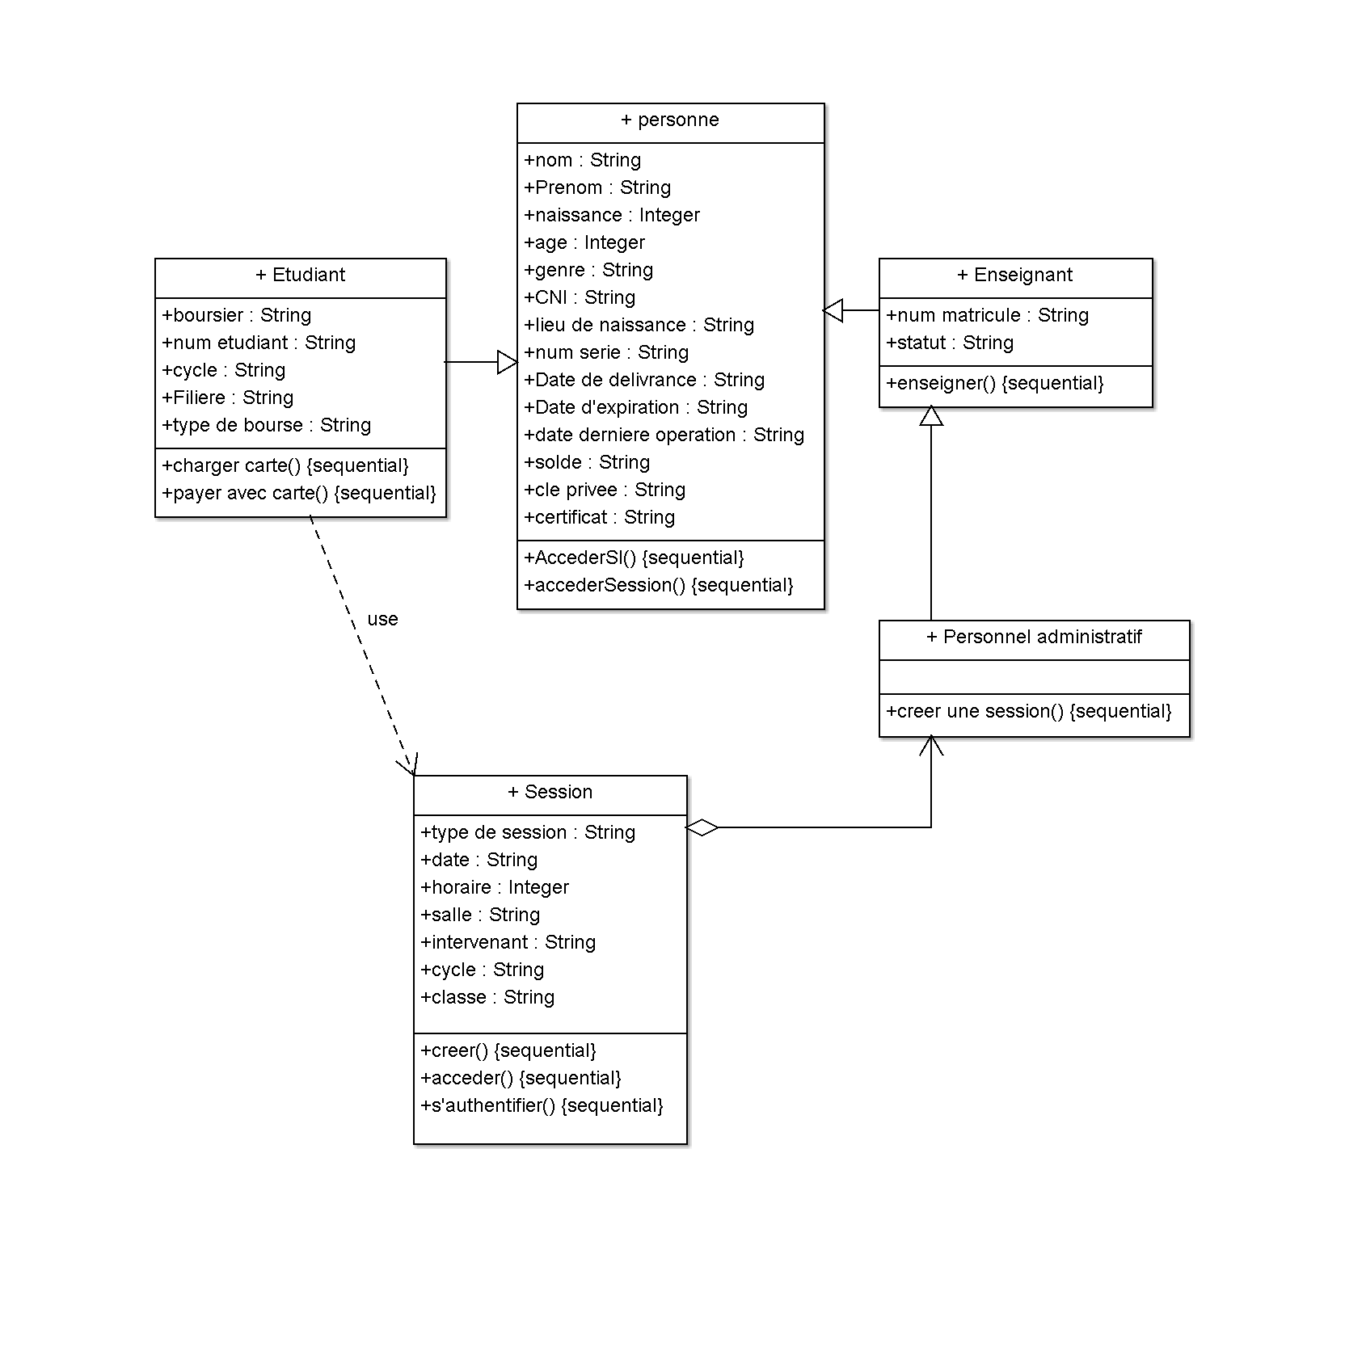

1. **Le diagramme de paquetage**

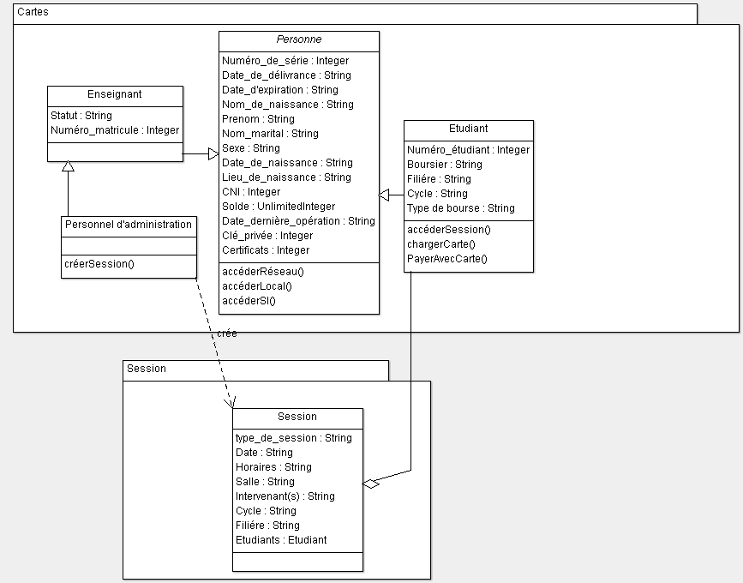

1. **La maquette IHM**

**Le lecteur NFC**

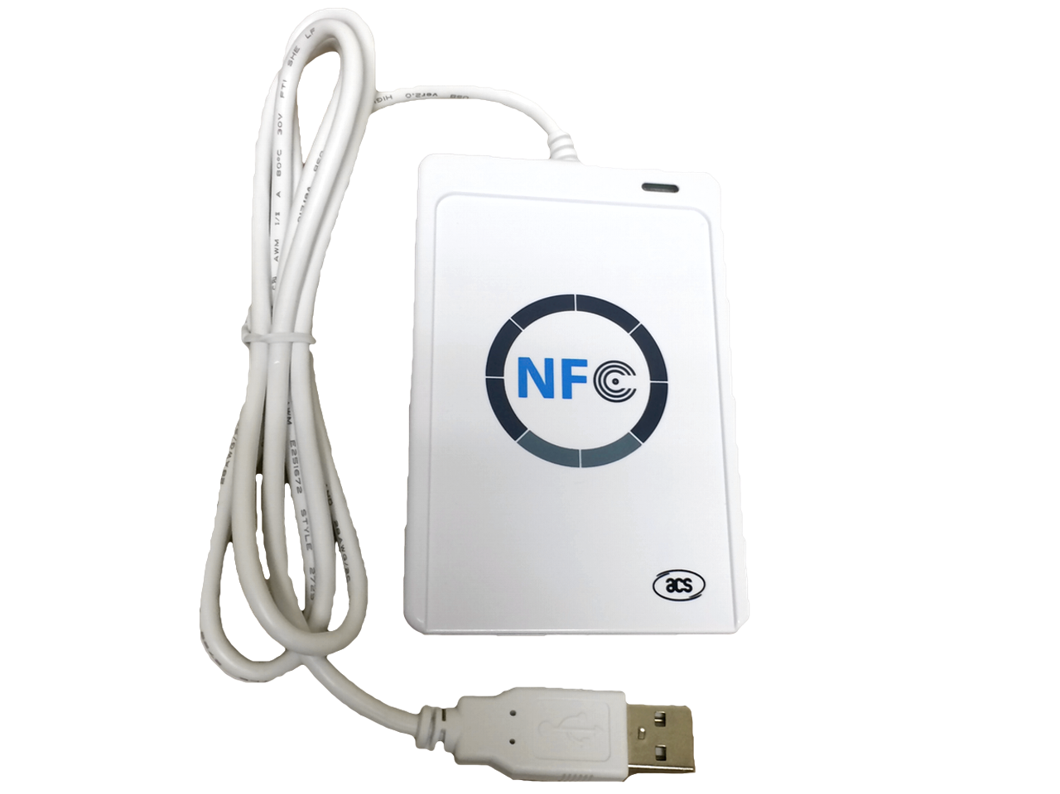

**La carte sans contact**

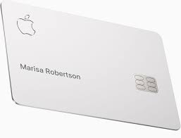

**L'interface d'écriture des cartes**

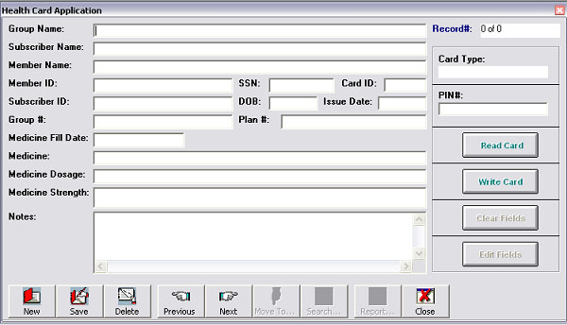

**L'interface de lecture des cartes**

